A-04 | EXPERTISE IMMOBILIÈRE

Support de cours
De la commande à une opinion datée et traçable
Parcours de 240 minutes | Six unités | Version 0.1.0
Résidence Belvédère est un scénario entièrement synthétique. Les unités pédagogiques (UP) ne correspondent à aucun marché réel.
Usage : apprenant. Les activités de ces supports sont comprises dans les 240 minutes ; les 38 minutes d’évaluation ne s’ajoutent pas au parcours.

Objectifs
- Cadrer la mission et sa preuve : définir finalité, date, bien, droits, destinataires, hypothèses, exclusions, compétences et livrables.
- Constituer un dossier fiable et observer avec méthode : qualifier les documents, préparer la visite et séparer faits, déclarations, mesures, hypothèses et investigations.
- Analyser le marché sans fausse précision : sélectionner et qualifier des références, recouper les données et produire une plage sensible aux hypothèses.
- Réconcilier et communiquer une conclusion défendable : relier facteurs, méthode, incertitudes et décision dans un rapport daté, traçable et borné.

Mode d'emploi
Une expertise immobilière utile ne commence pas par un prix. Elle commence par une question : quelle décision faut-il éclairer, pour qui, à quelle date, sur quel bien et sur quels droits ? Elle se poursuit par une chaîne de preuves : pièces qualifiées, visite bornée, données de marché comparables, hypothèses visibles et raisonnement que l'on peut relire. Elle s'achève par une conclusion dont les limites sont aussi explicites que le résultat.
Le parcours sépare quatre objets souvent confondus :
- l'estimation ou l'avis de valeur, établi pour une finalité et une date définies ;
- l'observation technique, limitée aux faits visibles, accessibles et documentés ;
- les diagnostics réglementaires, produits dans leur champ propre par les personnes compétentes ;
- la décision du client, qui arbitre à partir des preuves, hypothèses, risques et scénarios.
Cette séparation protège la qualité du raisonnement. Une auréole n'est pas une cause d'infiltration démontrée. Un plan cadastral n'est pas une limite de propriété. Une ligne DVF n'est pas automatiquement un comparable. Un diagnostic de performance énergétique n'est pas une expertise globale. Une conclusion immobilière ne garantit ni le prix futur d'une transaction ni l'absence d'un désordre caché.
Le parcours utilise deux créations pédagogiques IEB :
- la Chaîne de preuve immobilière IEB : Commande → Date → Bien et droits → Sources → Constats → Analyse → Conclusion et limites ;
- la matrice Fait–Source–Impact–Décision (FSID), qui empêche de transformer une observation, une déclaration ou une hypothèse en certitude.
Ces outils ne sont ni une norme, ni une charte professionnelle, ni une méthode réglementaire ou judiciaire. Ils servent à organiser le travail et à rendre les passages de relais visibles.
Les six unités durent chacune 40 minutes et comprennent deux sujets de 20 minutes. Les apports, le laboratoire Belvédère, la qualification documentaire et les douze évaluations sont inclus dans la durée. Aucune lecture facultative n'est comptée.
Tableau de travail
Unité | Apports guidés | Cas Belvédère | Qualification documentaire | Évaluation intégrée | Total
1. Cadrer | 14 min | 14 min | 6 min | 6 min | 40 min
2. Constituer le dossier | 10 min | 15 min | 10 min | 5 min | 40 min
3. Observer | 10 min | 20 min | 4 min | 6 min | 40 min
4. Qualifier le marché | 12 min | 15 min | 8 min | 5 min | 40 min
5. Former l'opinion | 12 min | 15 min | 5 min | 8 min | 40 min
6. Communiquer | 14 min | 9 min | 9 min | 8 min | 40 min
Total | 72 min | 88 min | 42 min | 38 min | 240 min

Fil rouge — Résidence Belvédère
Résidence Belvédère est une copropriété fictive de 1974, située dans la commune fictive de Mont-des-Rives. Le lot étudié est un appartement fictif de trois pièces, d'une surface pédagogique de 68,4 m², au quatrième étage. Il comprend une cave fictive et un usage déclaré d'une place de stationnement qui reste à prouver. Le propriétaire fictif demande « un prix rapide » pour choisir entre vendre et conserver le lot après travaux.
Tous les noms, dates, surfaces, documents, observations, transactions, montants et événements du dossier ont été créés pour l'apprentissage. Les montants sont exprimés en unités pédagogiques (UP) sans correspondance avec un marché réel. Aucun dossier, bien, mandat, prix, adresse, photographie, plan, personne ou organisme réel n'est utilisé.
Le dossier contient volontairement des contradictions et des absences :
- un titre fictif mentionne le lot 42 et une cave, tandis qu'un plan commercial ancien porte le numéro 24 ;
- le droit de stationnement est déclaré mais ne figure pas dans le titre disponible ;
- un modificatif du règlement de copropriété et un procès-verbal manquent ;
- le résumé d'un vote de façade ne donne ni résolution complète, ni quote-part, ni calendrier certain ;
- un état des risques est ancien par rapport à la date de décision ;
- une auréole sèche et une fissure fine ont été interprétées trop vite ;
- six transactions fictives sont proposées, dont deux doivent être exclues ;
- quatre références candidates comportent encore des informations manquantes.
La mission pédagogique doit produire une plage argumentée à la date fictive du 31 août 2026, trois scénarios de décision et une liste de faits qui imposeraient de rouvrir l'analyse. Le résultat attendu n'est donc pas « le bon prix », mais une conclusion défendable dans un champ clairement annoncé.

Unité 1 — Cadrer la commande, la date et les limites — 40 minutes
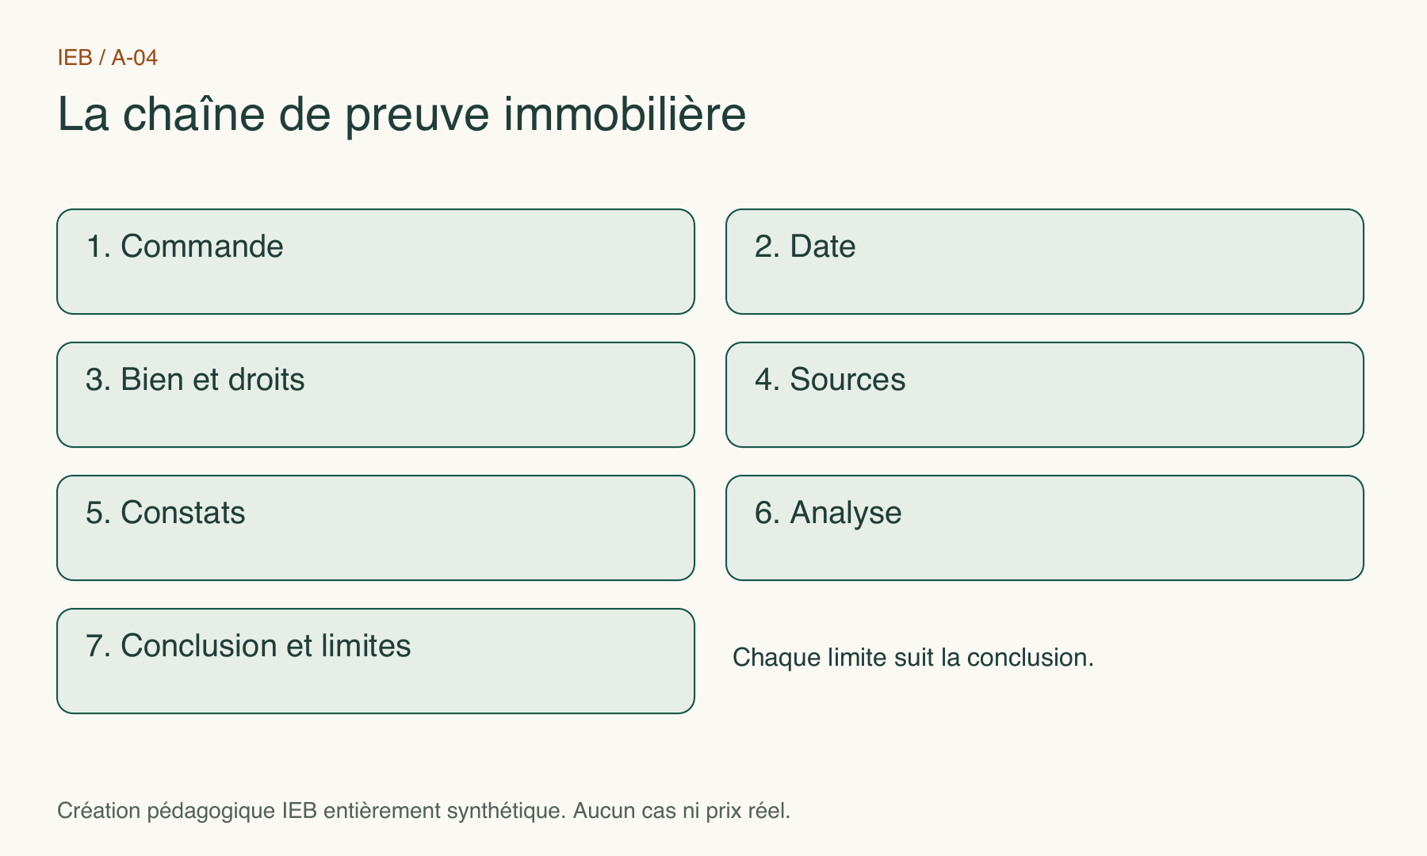
Sept étapes ordonnées ; outil pédagogique IEB, sans statut normatif.
Lecture linéaire : Commande : identifier la décision et l'autorité. Date : figer l'état étudié. Bien et droits : définir l'objet prouvé. Sources : attribuer et qualifier les pièces. Constats : séparer vu, mesuré, déclaré et inaccessible. Analyse : relier les preuves et hypothèses. Conclusion et limites : produire une plage, des réserves et des événements de réouverture.

Sujet 1 — Transformer une demande vague en question expertisable — 20 minutes

Partir de la décision à éclairer
« Donnez-moi le prix » ne définit ni une mission ni une preuve. La demande peut viser une mise en vente, une acquisition, un arbitrage patrimonial, une négociation, une déclaration fiscale, un partage, un projet de travaux ou un constat technique. Chacune mobilise une date, des destinataires, des droits et des limites différents. Une conclusion produite pour une finalité ne doit pas être recyclée silencieusement pour une autre.
Dans le cadre d'une transaction portée par un agent immobilier, la mise en vente suppose un mandat écrit, signé et en cours de validité, dont l'étendue précise la mission [A04-C001]. L'obligation de s'assurer de la régularité de la transaction et de l'exactitude des renseignements transmis impose de qualifier les pièces et les informations, sans étendre artificiellement sa compétence [A04-C002]. Les caractéristiques du bien, les servitudes déclarées, les diagnostics obligatoires et les vices apparents connus font partie des informations techniques citées par la source publique [A04-C003].
Utilisez une fiche de mission en dix champs :
Tableau de travail
Champ | Question de travail | Trace attendue
Donneur d'ordre | qui commande et à quel titre ? | rôle, pouvoir déclaré, pièce à obtenir
Destinataires | qui pourra utiliser la conclusion ? | liste fermée ou règle de diffusion
Finalité | quelle décision doit être éclairée ? | verbe d'action et échéance
Date | à quelle date l'opinion est-elle formée ? | date de valeur et date du rapport
Objet | quel bien, quelle partie ou quel ensemble ? | désignation et périmètre physique
Droits | quels lots, usages, occupations ou dépendances ? | pièces probantes et incertitudes
Livrable | estimation, avis, note, constat ou analyse ? | contenu et niveau de détail
Délai | quel calendrier est compatible avec les vérifications ? | jalons et pièces critiques
Compétences | quelles compétences sont détenues ou à mobiliser ? | intervenants et passages de relais
Limites | que ne permettra pas de conclure la mission ? | exclusions lisibles dans le rapport
La formulation retenue pour Belvédère devient : « À la date fictive du 31 août 2026, établir une plage d'opinion en UP et comparer les scénarios vendre en l'état, documenter puis vendre, ou conserver après travaux, sur la base des droits prouvés, des pièces qualifiées, d'une visite non destructive et de références entièrement synthétiques. »
Cette phrase exclut quatre raccourcis : garantir un prix de vente, certifier l'état technique, valider juridiquement le droit de stationnement ou conclure à la conformité de tous les diagnostics. Elle fixe aussi une date : tout événement postérieur susceptible de modifier les droits, les travaux, l'état ou le marché impose une mise à jour.

Activité Belvédère
Repérez dans la demande initiale quatre informations absentes. Complétez ensuite la fiche de mission avec la date, les destinataires, les lots et le livrable. Classez la phrase « le stationnement est compris » comme déclaration à vérifier, et non comme fait établi.
Contrôle intégré : la mission est insuffisante si elle ne permet pas de distinguer ce qui sera conclu de ce qui sera seulement observé ou transmis.

Sujet 2 — Déclarer hypothèses, exclusions, conflits et passages de relais — 20 minutes

Construire la Chaîne de preuve immobilière IEB
La chaîne commence à la commande et non à la visite. Chaque maillon répond à une question :
- Commande : quelle décision et quelle autorité ?
- Date : quel état du bien, des droits et du marché ?
- Bien et droits : quel objet est effectivement étudié ?
- Sources : quelles pièces et données soutiennent le travail ?
- Constats : qu'est-ce qui est observé, mesuré, déclaré ou inaccessible ?
- Analyse : quelle méthode relie les éléments sans masquer les incertitudes ?
- Conclusion et limites : que peut-on défendre, et qu'est-ce qui rouvrirait la décision ?
Le devoir d'information et de conseil justifie une trace des vérifications et des limites ; il ne transforme pas une observation en diagnostic spécialisé [A04-C004]. Le Code civil rappelle par ailleurs la charge de la preuve de l'obligation et de sa libération [A04-C005]. Pour le dossier, l'inférence pédagogique est simple : conserver source, date, auteur, constat et limite facilite la contradiction et la vérification ultérieures [A04-C006].
Ouvrez un registre avec six statuts :
- fait établi : soutenu par une pièce qualifiée ou un constat direct dans le champ ;
- déclaration : information attribuée à son auteur, non confondue avec une vérification ;
- hypothèse de travail : nécessaire au raisonnement et testée par sensibilité ;
- absence : information attendue mais non obtenue ;
- incohérence : deux traces ne concordent pas ;
- hors champ : point confié à une compétence différente, avec destinataire identifié.
Une exclusion ne doit pas vider la mission de son sens. Si l'information exclue peut inverser la conclusion, elle devient un point de suspension ou un scénario, pas une note de bas de page. Dans Belvédère, le droit de stationnement, le vote de façade et l'origine de l'auréole possèdent chacun un effet possible sur la décision. Ils restent visibles jusqu'à leur résolution.

Indépendance et conflits
Avant l'analyse, déclarez toute rémunération, intérêt, relation ou pression susceptible d'influencer le travail. Le parcours n'impose pas un régime professionnel universel : il demande que la situation soit identifiée, rapprochée du cadre applicable et expliquée au donneur d'ordre. Lorsque l'indépendance nécessaire n'est pas démontrable, l'orientation vers un autre intervenant est une décision de qualité, pas un échec.
Les passages de relais prévus pour Belvédère sont : notaire pour le titre et les droits ; géomètre-expert si une délimitation devait être établie ; diagnostiqueur compétent pour les diagnostics applicables ; syndic pour les pièces communes ; spécialiste technique pour une investigation sur l'auréole ou la fissure ; conseil juridique ou fiscal si la finalité l'exige.

Activité Belvédère
Complétez le registre avec cinq lignes : stationnement déclaré, modificatif manquant, auréole observée, vote de façade résumé et état des risques ancien. Pour chaque ligne, indiquez statut, source, effet possible, responsable de l'action et condition de clôture.
Production de l'unité : lettre de cadrage, registre des hypothèses et carte des passages de relais.

Unité 2 — Constituer le dossier immobilier probant — 40 minutes

Sujet 3 — Identifier le bien, les droits et les sources sans confondre plan et titre — 20 minutes

Donner à chaque document sa juste portée
Un dossier immobilier réunit des pièces qui ne répondent pas aux mêmes questions. Le titre renseigne des droits ; l'état descriptif et ses modificatifs organisent les lots ; un mesurage répond à son propre objet ; le cadastre sert une finalité fiscale ; un document d'urbanisme renseigne des règles et servitudes dans une version donnée ; un plan commercial décrit une intention ou une représentation, non une preuve universelle.
Le plan cadastral a une valeur fiscale [A04-C017] et ne fixe pas les limites de propriété [A04-C018]. La délimitation d'un terrain requiert un bornage établi par un géomètre-expert [A04-C019]. Dans Belvédère, l'extrait cadastral fictif ne peut donc prouver ni le droit de stationnement ni la consistance du lot 42.
Le Géoportail de l'urbanisme est la plateforme nationale de diffusion et de consultation des documents d'urbanisme et des servitudes d'utilité publique [A04-C020]. Il permet notamment de localiser un terrain, d'interroger zonage et prescriptions, de consulter les règlements et de connaître les servitudes [A04-C021]. La publication dématérialisée et la transmission au préfet participent au caractère exécutoire des documents ; l'analyse conserve donc la version, la date, l'autorité et l'acte réellement applicables [A04-C022].
Créez une carte du bien en cinq couches, sans les fusionner :
Tableau de travail
Couche | Contenu | Question de contrôle
Physique | adresse fictive interne, bâtiment, étage, accès, annexes | l'objet visité correspond-il à l'objet décrit ?
Lots et droits | lot principal, cave, stationnement déclaré, occupation | quelles pièces établissent chaque droit ?
Surfaces | nature, auteur, date, méthode et unité | les surfaces répondent-elles au même objet ?
Urbanisme et risques | zonage, prescriptions, servitudes, état des risques | quelles versions et quels champs ?
Copropriété | parties privatives, communes, charges et décisions | quelles pièces sont disponibles et complètes ?
La cohérence ne se déduit pas d'une ressemblance. Le numéro 24 du plan commercial fictif et le lot 42 du titre fictif déclenchent une recherche : erreur de saisie, ancien numéro, représentation commerciale ou document sans lien probant. Tant que le rapprochement n'est pas établi, le rapport décrit l'incohérence et son effet.

Activité Belvédère
Attribuez à chaque document son objet, son auteur fictif, sa date, sa version, sa portée et son statut. Écrivez ensuite deux phrases : l'une sur ce que le plan cadastral permet de dire ; l'autre sur ce qu'il ne permet pas de conclure.

Sujet 4 — Qualifier diagnostics, copropriété et pièces manquantes — 20 minutes

Indexer avant d'interpréter
Les diagnostics requis en cas de vente sont regroupés dans un dossier de diagnostic technique [A04-C023]. Le propriétaire vendeur joint le DDT à la promesse ou à l'acte de vente [A04-C024]. La composition diffère notamment entre maison et appartement ; une expertise généraliste ne remplace donc pas les diagnostics applicables dans leur champ [A04-C025].
Pour chaque pièce du DDT fictif, l'index enregistre : intitulé, bien ou lot visé, auteur, compétence déclarée, date de visite, date d'émission, durée ou condition d'usage à vérifier, annexes, incohérences et action. Le statut « DDT disponible » est insuffisant : un ensemble peut contenir des pièces de dates et de champs différents.
L'information des acquéreurs et locataires concerne les biens exposés aux catégories de risques visées et l'état des risques figure dans le DDT annexé aux actes concernés [A04-C026]. La source publique prévoit sa remise à la première visite et sa mise à jour à la date de signature des actes concernés [A04-C027]. Les catégories présentées comprennent notamment plans de prévention, sismicité, recul du trait de côte, secteurs d'information sur les sols, radon et débroussaillement obligatoire [A04-C028]. L'état fictif ancien de Belvédère devient donc une pièce à actualiser dans son champ, et non une preuve que le bien serait sans risque.
Pour une copropriété, les informations de vente portent sur l'organisation, le fonctionnement et les caractéristiques techniques et financières [A04-C029]. Les procès-verbaux des trois dernières années et le carnet d'entretien figurent parmi les documents présentés [A04-C030]. Les charges, le fonds de travaux, les sommes susceptibles d'être dues et les impayés font partie des informations financières à qualifier [A04-C031]. Le DTG s'il existe et le plan pluriannuel de travaux ou son projet doivent être rapprochés des décisions et travaux ; leur seule présence ne démontre pas une incidence automatique sur la valeur [A04-C032].
Le registre des manques ne se contente pas de « pièce absente ». Il précise :
- l'information recherchée ;
- la décision qu'elle pourrait modifier ;
- la personne ou l'organisme qui peut la fournir ;
- le délai ;
- la solution temporaire : suspension, scénario, plage élargie ou exclusion motivée ;
- la preuve qui permettra de fermer le manque.
Dans Belvédère, le procès-verbal manquant empêche d'établir le contenu exact du vote de façade, sa quote-part et son calendrier. Il ne prouve ni l'absence de travaux ni une charge définitive. La bonne formulation est : « information financière et décisionnelle incomplète ; incidence non chiffrable en l'état ; scénario de sensibilité conservé ».

Activité Belvédère
Construisez l'index des dix pièces du dossier (huit pièces initiales et deux compléments) et classez chacune : exploitable, exploitable sous réserve, ancienne, partielle, contradictoire ou absente. Reliez les cinq manques au responsable de l'action et à leur effet sur la conclusion.
Production de l'unité : index documentaire versionné, carte du bien et registre des manques.

Unité 3 — Observer le bien sans surinterpréter — 40 minutes
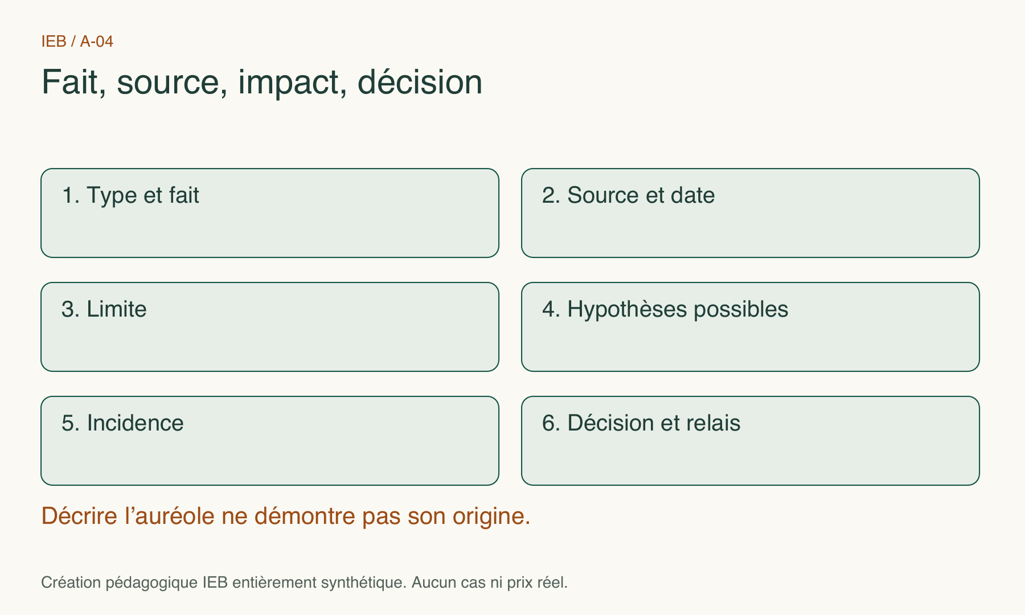
Lecture FSID : la cause possible n’est jamais ajoutée au fait.
Lecture linéaire : Pour chaque ligne, lire le type d'énoncé, le fait formulé sans cause, la source et la date, puis la limite. Lire ensuite les hypothèses comme possibilités non retenues, l'incidence possible, la décision immédiate et le passage de relais ou la preuve de clôture.

Sujet 5 — Préparer une visite reproductible — 20 minutes

Une visite est un protocole borné
La visite répond à la mission, pas à une ambition de tout voir. Elle prépare un parcours, des zones, des moyens, des conventions de preuve et des critères d'arrêt. Une mission non destructive ne permet pas d'ouvrir un habillage, de sonder une structure ou d'accéder à une partie sans autorisation et sans sécurité adaptée.
Le plan de visite comprend :
- identité de la mission, date, horaires et participants ;
- objet et zones prévues ;
- documents à rapprocher sur place ;
- équipements autorisés et limites de mesure ;
- ordre de parcours pour éviter les oublis ;
- convention de nommage des traces ;
- catégories vu, mesuré, déclaré, non accessible, non recherché ;
- événements imposant arrêt, sécurisation ou orientation.
Une photographie, lorsqu'elle est autorisée, reçoit un identifiant, une date, un lieu, une orientation, une légende factuelle et une relation avec le journal. Elle ne prouve pas ce qui est hors champ. Dans le cas Belvédère, aucune photographie réelle n'est utilisée : les scènes sont décrites textuellement pour apprendre la méthode.
La trace conserve aussi les absences. La toiture, la chaufferie, la gaine derrière habillage et le logement voisin ne sont pas accessibles dans le scénario. Le rapport ne généralise pas l'état des zones visitées à ces espaces. Il indique ce que l'accès manquant empêche de vérifier.
Le principe de preuve rappelle l'intérêt d'une trace attribuée et datée [A04-C005]. La conservation de la source, de l'auteur, du constat et de la limite rend le dossier relisible [A04-C006]. Cette organisation ne promet pas une preuve judiciaire suffisante dans tous les contextes ; elle construit une discipline documentaire proportionnée à la mission.

Activité Belvédère
Ordonnez le parcours depuis les pièces privatives vers le balcon, la cave, le hall et la cage d'escalier. Associez à chaque zone l'objectif, les points à observer, les documents à rapprocher et la limite. Ajoutez une règle d'arrêt pour une situation de sécurité ou un accès non autorisé.

Sujet 6 — Classer fait, anomalie, hypothèse, incidence et orientation — 20 minutes

Utiliser la matrice FSID
La matrice Fait–Source–Impact–Décision comporte dix champs : identifiant, nature de l'énoncé, formulation factuelle, source, date, limite, hypothèses possibles, incidence sur l'analyse, décision immédiate et passage de relais. Elle ne cherche pas à produire une cause ; elle empêche qu'une cause supposée se glisse dans la colonne des faits.
Exemple Belvédère :
Tableau de travail
ID | Fait ou déclaration | Source | Limite | Incidence possible | Décision
OBS-001 | auréole sèche visible en angle du séjour | visite fictive, zone accessible | origine, ancienneté et évolution inconnues | entretien, humidité passée ou active ; incidence non chiffrée | documenter l'historique et orienter si nécessaire
OBS-002 | fissure fine visible sur une cloison | visite fictive, observation visuelle | profondeur, activité et système non établis | besoin de surveillance ou d'avis ; aucune conclusion structurelle | décrire, repérer et rechercher les indices concordants
OBS-003 | âges différents des menuiseries, selon déclaration | déclaration fictive | factures et caractéristiques absentes | confort et entretien possibles | demander factures et rapprocher les diagnostics
OBS-004 | revêtement du balcon visiblement usé | visite fictive | support, étanchéité et responsabilité non établis | entretien ou étude, selon qualification | distinguer privatif, commun et investigation
Une anomalie est un écart par rapport à un état attendu ou une cohérence recherchée ; elle ne contient pas automatiquement sa cause. Une hypothèse explique provisoirement un fait et doit être testée. Une incidence décrit ce que le point pourrait changer dans l'usage, le risque, le coût, le délai, la comparabilité ou la conclusion. Une orientation nomme l'action ou la compétence nécessaire.
Trois règles réduisent les surinterprétations :
- utiliser des verbes d'observation : voir, mesurer, relever, entendre, recevoir, déclarer ;
- bannir une cause non prouvée de la phrase factuelle ;
- placer l'incertitude dans un champ structuré, pas dans une formule vague finale.
Le DDT conserve son champ distinct [A04-C023] [A04-C024] [A04-C025]. Une observation du cours ne remplace aucune pièce requise et une pièce réglementaire ne remplace pas l'analyse de cohérence du dossier.

Activité Belvédère
Rédigez quatre lignes FSID à partir des observations. Pour l'auréole et la fissure, proposez deux hypothèses sans en retenir une. Identifiez ensuite le point qui peut être conservé comme simple limite et celui qui pourrait imposer une investigation avant conclusion.
Production de l'unité : plan de visite, journal d'accès et matrice FSID.

Unité 4 — Qualifier le marché et les comparables — 40 minutes
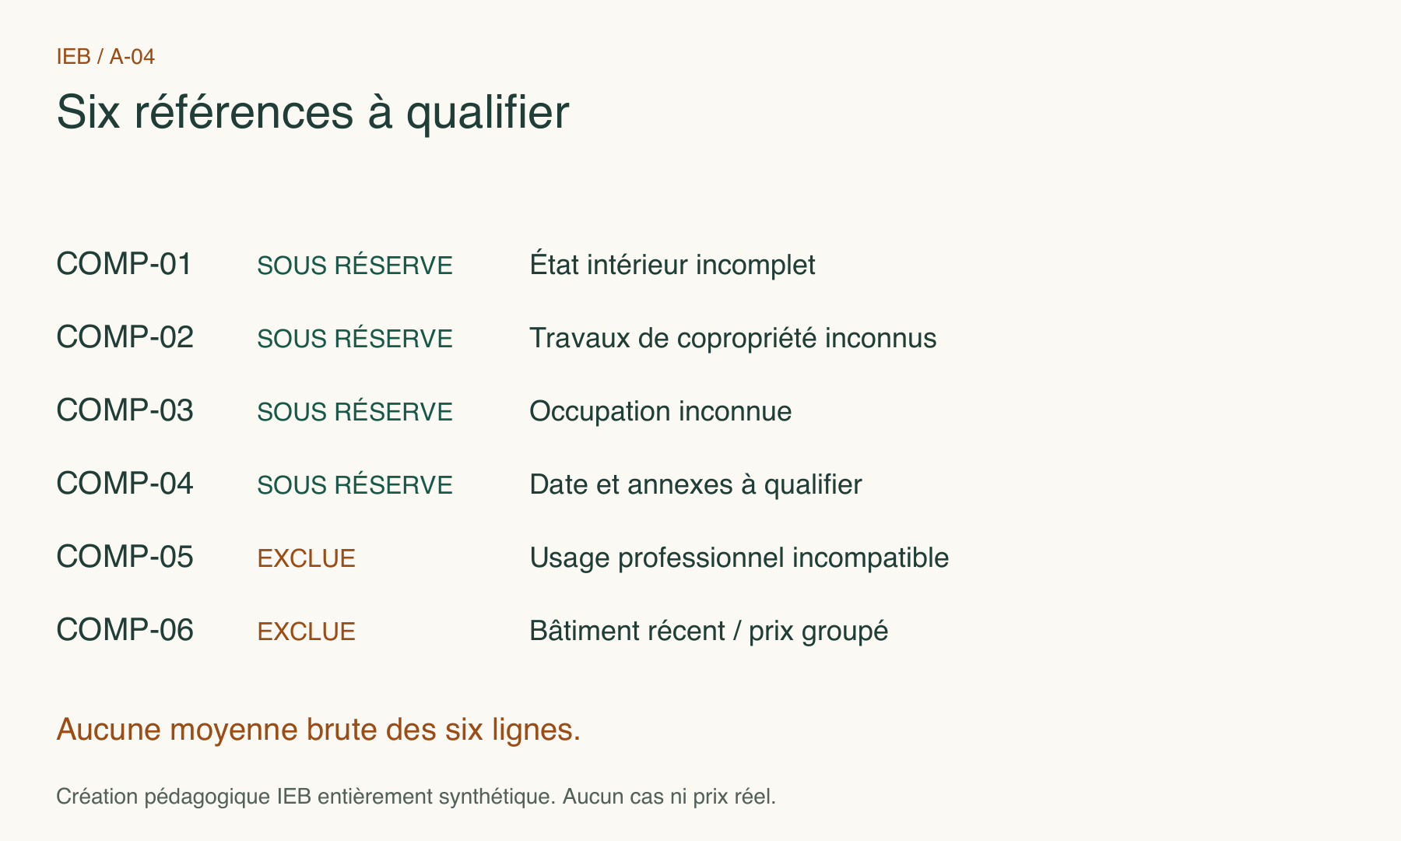
Quatre références sous réserve et deux exclusions dans un jeu entièrement fictif.
Lecture linéaire : COMP-01 : état intérieur incomplet. COMP-02 : travaux inconnus. COMP-03 : occupation inconnue. COMP-04 : date ancienne et annexes inconnues. COMP-05 : usage professionnel incompatible. COMP-06 : bâtiment beaucoup plus récent et stationnement non ventilé. Aucun prix réel.

Sujet 7 — Lire DVF et les indices à leur juste portée — 20 minutes

Une donnée de transaction n'est pas encore une preuve de comparabilité
DVF permet de connaître les transactions des cinq dernières années dans son champ territorial, avec les exclusions géographiques indiquées par le producteur [A04-C010]. Les données sont issues des actes notariés et des informations cadastrales [A04-C011]. Les fichiers font l'objet de mises à jour semestrielles ; de nouvelles transactions peuvent être ajoutées à des millésimes antérieurs selon la date de saisie [A04-C012]. Toute extraction conserve donc date, millésime, version et filtre.
La page publique attire également l'attention sur la réidentification et l'indexation des données. Le cours n'utilise aucune transaction réelle : il applique la méthode à six lignes fictives. Dans une mission réelle, la provenance publique ne dispense ni des règles de réutilisation, ni d'une minimisation des données, ni d'un contrôle de contexte.
Une référence DVF doit être datée, rapprochée du bien et qualifiée avant de devenir comparable ; son existence ne justifie pas un ajustement [A04-C013]. Il manque souvent des informations déterminantes : état intérieur, occupation, travaux, étage précis, vues, annexes, conditions particulières ou ventilation d'un prix global.
Les indices Notaires-Insee utilisent des prix de transaction net vendeur, hors droits de mutation, frais de notaire et frais d'agence [A04-C014]. Leur méthode repose sur des modèles hédoniques reliant le prix aux caractéristiques et estime la valeur d'un parc de référence aux prix de la période [A04-C015]. Un indice décrit ainsi une évolution à qualité constante ; il ne fournit ni la valeur individuelle d'un bien ni un coefficient universel d'ajustement [A04-C016].
La fiche de provenance d'une donnée contient : producteur, jeu, champ, date d'extraction, période, territoire, filtres, identifiant interne, transformations, information manquante, règle de réutilisation et usage autorisé dans l'analyse.

Activité Belvédère
Pour les six lignes fictives, inscrivez une date relative et un identifiant. Ne recherchez aucune adresse. Classez l'indice de marché comme élément de contexte temporel, jamais comme valeur du lot.

Sujet 8 — Sélectionner, exclure et ajuster des références comparables — 20 minutes

Qualifier avant de calculer
La doctrine fiscale citée définit, dans le champ IFI et DMTG, la valeur vénale par référence à un prix possible à la date du fait générateur [A04-C007]. Elle mentionne la situation locative et les données du marché immobilier local parmi les éléments d'appréciation [A04-C008]. Ce champ doit rester visible : une définition ou un ajustement fiscal ne se transpose pas automatiquement à une autre finalité d'expertise [A04-C009].
La grille de comparabilité Belvédère examine douze dimensions : usage, localisation relative, date, type de bâtiment, étage et accessibilité, surface, état, occupation, annexes, droits, copropriété, conditions de transaction. Pour chaque dimension, choisissez proche, différence qualifiée, inconnue déterminante, inconnue tolérable ou incompatible.
Tableau de travail
Référence | Description synthétique | Statut initial | Motif principal
COMP-01 | appartement 70,1 m², transaction à M-3, 318 000 UP | candidate sous réserve | état intérieur détaillé absent
COMP-02 | appartement 66,8 m², transaction à M-7, 302 000 UP | candidate sous réserve | travaux de copropriété inconnus
COMP-03 | appartement 72,2 m², transaction à M-11, 326 000 UP | candidate sous réserve | occupation à la vente inconnue
COMP-04 | appartement 64,5 m², transaction à M-19, 286 000 UP | candidate avec limite temporelle | annexes inconnues
COMP-05 | local professionnel 69,0 m², transaction à M-4, 279 000 UP | exclue | usage incompatible
COMP-06 | appartement 68,7 m², transaction à M-2, 352 000 UP | exclue | immeuble plus récent et vente groupée avec stationnement non ventilé
Le ratio en UP par mètre carré peut décrire une référence, mais ne produit pas seul la conclusion. Il dépend de la surface utilisée, de l'état, des droits, des annexes et des conditions. Les ajustements restent distincts : observé, documenté, estimé, hypothétique ou refusé. Un pourcentage sans source ou sans raisonnement ne gagne pas en crédibilité parce qu'il est précis.
Le journal d'exclusion enregistre la référence, le motif, l'effet sur le nombre de candidats et la possibilité de réexamen. Exclure COMP-05 pour mauvais usage est une décision stable. Exclure COMP-06 peut être réexaminé si le prix du stationnement et les différences de bâtiment deviennent qualifiables.

Activité Belvédère
Appliquez les douze dimensions aux six références. Conservez COMP-01 à COMP-04 avec leurs réserves, excluez COMP-05 et COMP-06, puis expliquez pourquoi la moyenne brute des six prix serait trompeuse.
Production de l'unité : tableau des références, fiches de comparabilité et journal des exclusions.

Unité 5 — Former une opinion et tester sa sensibilité — 40 minutes
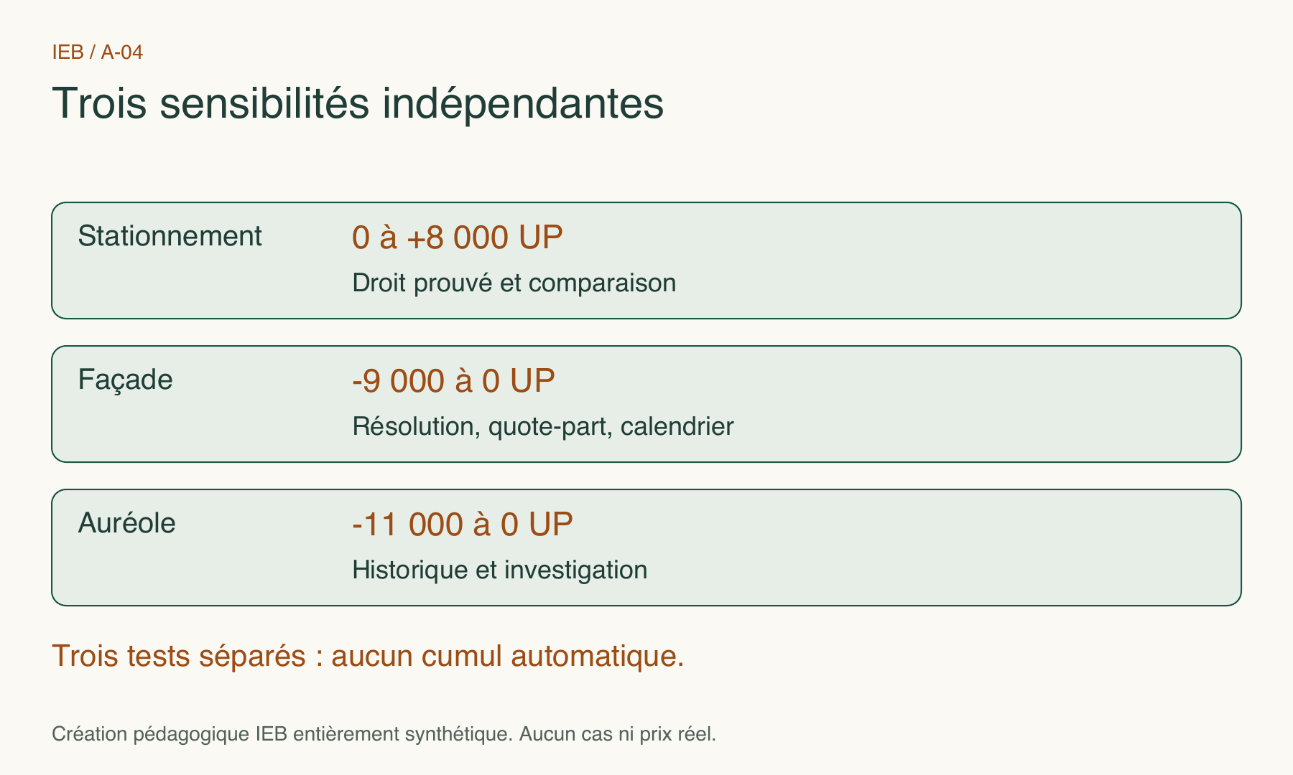
Paramètres d’exercice en UP, sans correspondance avec un marché réel. Aucun cumul automatique.
Lecture linéaire : Plage de travail 295 000 à 315 000 UP ; centre 305 000 UP. Le stationnement attend un droit prouvé et une comparaison qualifiée. La façade attend résolution, quote-part et calendrier. L’auréole attend historique et investigation proportionnée. Chaque test reste distinct.

Sujet 9 — Relier marché, état, droits, usages et travaux — 20 minutes

Passer des facteurs aux scénarios
Former une opinion ne consiste pas à additionner des décotes. Chaque facteur doit être relié à une preuve, une incidence, un scénario et une limite. Un coût de travaux ne se soustrait pas mécaniquement d'un prix : les travaux peuvent modifier l'usage, l'attractivité, le délai, les risques et la population d'acquéreurs sans produire un effet égal à leur coût.
La grille de facteurs distingue :
- droits et consistance : lot, cave, stationnement, occupation ;
- état documentaire : titre, modificatif, diagnostics, risques ;
- état apparent : observations et limites de visite ;
- copropriété : décisions, charges, fonds, calendrier et incertitudes ;
- usage et potentiel : fonctionnement du logement, travaux envisagés, contraintes ;
- marché : références, dates, différences et profondeur du jeu ;
- délai et décision : urgence, conditions et possibilité d'attendre une pièce.
Les risques IAL servent l'information de décision dans leur champ [A04-C026] [A04-C027] [A04-C028]. Ils ne deviennent pas un diagnostic universel ni un ajustement de prix automatique. De même, les documents de copropriété éclairent l'organisation, les travaux et les données financières [A04-C029] [A04-C030] [A04-C031] [A04-C032], mais leur effet dépend de leur contenu, de leur date, de la quote-part et de la décision étudiée.
Trois scénarios synthétiques sont construits :
- Vendre avec le dossier actuel : information incomplète, stationnement non retenu comme droit prouvé, vote de façade et auréole non qualifiés ; plage plus large et communication prudente.
- Documenter puis vendre : obtention du modificatif, du procès-verbal, de l'état des risques à jour et de la qualification technique ; plage resserrée si les nouvelles preuves ne révèlent pas d'effet défavorable.
- Conserver et programmer des travaux : décision patrimoniale à cinq ans, avec budget et usage séparés de l'opinion à la date de valeur ; suivi des événements et nouvelle analyse avant une future vente.
Chaque scénario possède des conditions d'entrée, des preuves, une plage, un délai, une décision et un événement de sortie. Le scénario 3 ne transforme pas une projection future en valeur présente certaine.

Activité Belvédère
Reliez les cinq données manquantes aux trois scénarios. Pour chacune, écrivez : « si l'information confirme X, alors le scénario Y est renforcé ; si elle révèle Z, la plage ou la décision est rouverte ». Refusez toute soustraction automatique du budget fictif de travaux.

Sujet 10 — Réconcilier plage, scénario central et incertitude — 20 minutes

Construire une conclusion sans fausse précision
Les quatre références candidates donnent des ordres de grandeur proches, mais conservent des informations manquantes. Pour tester le raisonnement, le dossier fournit comme paramètres d'exercice une plage de travail de 295 000 à 315 000 UP et un scénario central de 305 000 UP à la date fictive. Ces nombres ne décrivent aucun marché réel.
Le scénario central n'est pas une promesse. Il résume la situation la plus cohérente avec les hypothèses actuelles : lot principal et cave prouvés, stationnement non retenu, état apparent sans cause technique conclue, travaux de copropriété non chiffrés définitivement, quatre références candidates et deux exclusions motivées.
Testez ensuite trois sensibilités sans les additionner mécaniquement :
Tableau de travail
Variable synthétique | Hypothèse prudente | Hypothèse favorable | Effet pédagogique
droit de stationnement | non prouvé, effet nul | droit confirmé et comparable qualifié, plafond +8 000 UP | montre qu'un droit doit être prouvé avant valorisation
vote de façade | quote-part ou calendrier défavorable, plancher -9 000 UP | charge limitée ou déjà couverte, effet nul | montre l'effet d'une décision de copropriété incomplète
auréole | investigation révèle une reprise significative, plancher -11 000 UP | phénomène ancien sans incidence actuelle démontrée, effet nul | montre la différence entre observation et cause qualifiée
Ces bornes sont des paramètres d'exercice, pas des coefficients professionnels. Elles servent à répondre à la question : quelle information déplace suffisamment la conclusion pour justifier une recherche avant décision ? Le résultat donne trois plages :
- dossier actuel : 284 000 à 315 000 UP, avec incertitudes majeures visibles ;
- dossier complété sans effet défavorable : 300 000 à 323 000 UP ;
- information défavorable sur travaux ou auréole : 284 000 à 306 000 UP, à recalculer selon la preuve obtenue.
La plage finale doit préciser sa date, sa finalité, ses droits retenus, ses hypothèses, ses références, sa méthode et ses déclencheurs. Une valeur unique est acceptable comme scénario central si elle reste accompagnée de la plage et n'est pas présentée comme plus certaine que les preuves.

Activité Belvédère
Rédigez la phrase de conclusion en quatre segments : plage, scénario central, hypothèses déterminantes, déclencheurs de mise à jour. Ajoutez une phrase qui explique pourquoi les trois sensibilités ne sont pas cumulées automatiquement.
Production de l'unité : plage de conclusion, trois scénarios, feuille de sensibilité et déclencheurs de mise à jour.

Unité 6 — Rédiger, présenter et archiver — 40 minutes

Sujet 11 — Construire un rapport que l'on peut relire et contredire — 20 minutes

Donner au lecteur le chemin du raisonnement
Un rapport défendable permet à un tiers de retrouver la commande, les pièces, les constats, la méthode et les limites sans deviner. Il sépare la source brute, la transformation, l'inférence et la conclusion. Une information déterminante ne doit pas être noyée dans les annexes.
La structure minimale comprend :
- commande, donneur d'ordre et destinataires ;
- finalité, dates et définition du livrable ;
- bien, lots, droits retenus et occupation ;
- documents reçus, versions, manques et incohérences ;
- visite, participants, accès, observations et limites ;
- données de marché, provenance et règles de sélection ;
- méthode et hypothèses ;
- analyse des facteurs et scénarios ;
- conclusion, plage, scénario central et sensibilité ;
- réserves, passages de relais et déclencheurs de mise à jour ;
- index des preuves et annexes ;
- version, auteur, relecteur et diffusion.
Le devoir de conseil inclut l'exactitude des renseignements transmis et la qualification d'informations techniques [A04-C002] [A04-C003]. Sa traduction pédagogique consiste à rendre visibles les vérifications et ce qui ne l'a pas été [A04-C004]. La preuve et la traçabilité appellent une source et une date [A04-C005] [A04-C006].
Utilisez quatre balises textuelles, sans dépendre d'une couleur :
- ÉTABLI — soutenu dans le champ annoncé ;
- DÉCLARÉ — attribué, non vérifié comme fait ;
- HYPOTHÈSE — nécessaire au raisonnement et testée ;
- NON RÉSOLU — information susceptible de modifier la conclusion.
Chaque calcul indique ses entrées et l'arrondi. Chaque tableau possède un titre, une unité, une source et un équivalent linéaire. Chaque photographie future doit avoir une légende factuelle et un texte alternatif ; le cas présent reste textuel et synthétique.

Contrôle qualité avant diffusion
Vérifiez : la finalité est-elle identique à la commande ? La date est-elle visible ? Les droits non prouvés sont-ils exclus ? Toutes les sources ont-elles un identifiant ? Les références exclues restent-elles tracées ? La plage correspond-elle aux hypothèses ? Les limites sont-elles proches de la conclusion ? Le rapport appelle-t-il une compétence qu'il prétendrait simultanément remplacer ?

Activité Belvédère
Assemblez les six productions précédentes dans le plan du rapport. Placez le stationnement dans les droits non prouvés, l'auréole dans la FSID et le procès-verbal manquant dans les déclencheurs de mise à jour. Rédigez un index de cinq preuves.

Sujet 12 — Présenter la décision sans masquer les limites — 20 minutes

Une note d'une page pour décider
La note de décision ne remplace pas le rapport. Elle permet au destinataire de comprendre :
- la question et la date ;
- la plage et le scénario central ;
- les trois facteurs qui soutiennent la conclusion ;
- les trois incertitudes qui la limitent ;
- les scénarios possibles ;
- l'action immédiate ;
- les responsables des compléments ;
- les événements qui imposent une nouvelle version.
Pour Belvédère, la note peut recommander de compléter le dossier avant toute communication d'un montant resserré. La plage actuelle reste exploitable comme outil de décision interne, avec stationnement non valorisé et incertitudes explicites. Le client choisit ensuite de vendre, conserver ou attendre : l'auteur du rapport n'usurpe pas cette décision.

Personnaliser l'angle, pas la preuve
Les quatre publics travaillent sur le même dossier, les mêmes sources et la même plage :
Tableau de travail
Public | Angle de lecture | Production adaptée | Limite
Agent immobilier | positionner et informer | note vendeur, références et conditions de révision | ne pas garantir le prix ni poser un diagnostic spécialisé
Gestionnaire de patrimoine | comparer vendre, conserver ou programmer | scénarios à cinq ans et sensibilité | ne pas transformer une projection en certitude
Syndic | qualifier les pièces communes | index, décisions, charges et manques | ne pas conclure sur la partie privative hors pièces détenues
Expert bâtiment | relier les constats à la décision | FSID et orientations | ne pas chiffrer une valeur sans cadre, données et méthode
Le passage de relais contient toujours : point, motif, destinataire, pièce transmise, question posée, délai et effet sur la conclusion. Il ne transfère pas une responsabilité sans l'expliquer.

Archiver sans perdre le contexte
Séparez les sources reçues, les feuilles de travail, le rapport et la note. Chaque version porte un identifiant, une date, un motif, un auteur, un relecteur et des destinataires. Une nouvelle pièce ne remplace pas silencieusement l'ancienne : elle crée une nouvelle version et un journal de modification. Les données sensibles d'un futur dossier réel suivraient les règles d'accès et de conservation applicables ; le dossier Belvédère n'en contient aucune.

Activité finale Belvédère
Rédigez une note de 220 à 300 mots. Elle doit contenir la date, la plage, le scénario central, les droits retenus, trois preuves, trois incertitudes, une recommandation proportionnée, deux passages de relais et trois événements de réouverture. Terminez par une phrase explicite : « Cette opinion ne garantit pas un prix de transaction et ne remplace aucun diagnostic, titre, bornage ou conseil spécialisé requis. »
Production de l'unité : rapport synthétique, note de décision, index des preuves et registre des versions.

Synthèse opérationnelle
Avant de conclure, posez sept questions :
- la question, la date et les destinataires sont-ils définis ?
- le bien, les lots et les droits sont-ils prouvés ou explicitement incertains ?
- chaque document a-t-il une portée, une version et une limite ?
- les constats sont-ils séparés des déclarations et des hypothèses ?
- les références sont-elles comparables, ou seulement disponibles ?
- la plage et les scénarios montrent-ils leur sensibilité ?
- le lecteur sait-il ce qui déclenchera une mise à jour ?
Si l'une de ces réponses manque et peut modifier la décision, la conclusion doit être suspendue, élargie ou rendue conditionnelle. La qualité de l'expertise se mesure autant à la solidité de ce qu'elle affirme qu'à la clarté de ce qu'elle ne peut pas encore affirmer.

Sources et repères de lecture
Références publiques consultées le 31 août 2026. Les outils de travail, consignes et données fictives sont des créations pédagogiques IEB ; ils ne constituent pas une norme ni une méthode professionnelle obligatoire.
Repères IEB : IEB-A04-TOOL-EVIDENCE-CHAIN désigne la chaîne de preuve ; IEB-A04-TOOL-FSID la matrice Fait–Source–Impact–Décision ; IEB-A04-TOOL-SENSITIVITY les tests de sensibilité ; IEB-A04-TOOL-REPORT le gabarit du rapport. IEB-A04-SYNTHETIC-MARKET-001 renvoie au jeu fictif BELVEDERE-SYNTHETIC-MARKET-001.

A04-SRC-001 | Vente immobilière : obligations de l'agent immobilier envers ses clients
Consulter : Vente immobilière : obligations de l'agent immobilier envers ses clients
Repères : A04-C001, A04-C002, A04-C003, A04-C004.
A04-C001 : section « L'agent immobilier doit-il avoir un mandat pour vendre un bien ? », premier paragraphe.
A04-C002 : section « En quoi consiste le devoir de conseil de l'agent immobilier ? », premier paragraphe.
A04-C003 : section « En quoi consiste le devoir de conseil de l'agent immobilier ? », liste des informations techniques.
A04-C004 : inférence pédagogique bornée à partir des sections sur l'exactitude des renseignements et les informations techniques.

A04-SRC-002 | Code civil — article 1353
Consulter : Code civil — article 1353
Repères : A04-C005, A04-C006.
A04-C005 : article 1353, deux alinéas.
A04-C006 : inférence pédagogique de traçabilité à partir de l'article 1353.

A04-SRC-003 | BOFiP — principes d'évaluation des immeubles pour l'IFI
Consulter : BOFiP — principes d'évaluation des immeubles pour l'IFI
Repères : A04-C007, A04-C008, A04-C009.
A04-C007 : section C, paragraphe 70.
A04-C008 : fin de la section B et début de la section C, paragraphes 60 et 70.
A04-C009 : inférence pédagogique tirée du champ IFI/DMTG explicite de la doctrine.

A04-SRC-004 | Demandes de valeurs foncières (DVF)
Consulter : Demandes de valeurs foncières (DVF)
Repères : A04-C010, A04-C011, A04-C012, A04-C013.
A04-C010 : section « Qu'est-ce que DVF ? », premier paragraphe.
A04-C011 : section « Qu'est-ce que DVF ? », premier paragraphe.
A04-C012 : section « Mise à jour des fichiers ».
A04-C013 : inférence pédagogique bornée à partir de la provenance, du champ et des révisions décrits.

A04-SRC-005 | Indice des prix des logements anciens — documentation méthodologique
Consulter : Indice des prix des logements anciens — documentation méthodologique
Repères : A04-C014, A04-C015, A04-C016.
A04-C014 : section « Documentation sur la méthodologie », premier paragraphe.
A04-C015 : section « Documentation sur la méthodologie », deux paragraphes.
A04-C016 : inférence pédagogique bornée à partir de la méthode par parc de référence et modèles hédoniques.

A04-SRC-006 | Comment consulter le cadastre ?
Consulter : Comment consulter le cadastre ?
Repères : A04-C017, A04-C018, A04-C019.
A04-C017 : encadré « Attention » en introduction.
A04-C018 : encadré « Attention » en introduction.
A04-C019 : encadré « Attention » en introduction.

A04-SRC-007 | Géoportail de l'urbanisme — mode d'emploi
Consulter : Géoportail de l'urbanisme — mode d'emploi
Repères : A04-C020, A04-C021, A04-C022.
A04-C020 : introduction, premier paragraphe.
A04-C021 : section « Quel est son rôle ? », liste des fonctions pour chaque citoyen.
A04-C022 : section « Quel est son rôle ? », paragraphes sur publication, opposabilité et caractère exécutoire ; seconde phrase, inférence de traçabilité.

A04-SRC-008 | Diagnostics immobiliers à fournir en cas de vente d'un logement
Consulter : Diagnostics immobiliers à fournir en cas de vente d'un logement
Repères : A04-C023, A04-C024, A04-C025.
A04-C023 : sections maison individuelle et appartement, paragraphe sur le DDT.
A04-C024 : sections maison individuelle et appartement, paragraphe suivant la composition du DDT.
A04-C025 : deux listes distinctes et inférence pédagogique bornée par leur champ.

A04-SRC-009 | Information des acquéreurs et des locataires — état des risques
Consulter : Information des acquéreurs et des locataires — état des risques
Repères : A04-C026, A04-C027, A04-C028.
A04-C026 : section « Qu'est-ce que l'IAL ? », premier paragraphe.
A04-C027 : section « Qu'est-ce que l'IAL ? », liste et paragraphe sur l'actualisation.
A04-C028 : section « L'obligation s'applique aux biens situés », liste des zones.

A04-SRC-010 | Vente d'un logement en copropriété
Consulter : Vente d'un logement en copropriété
Repères : A04-C029, A04-C030, A04-C031, A04-C032.
A04-C029 : section sur les informations à remettre à l'acquéreur, liste des documents.
A04-C030 : liste des informations sur l'organisation et le fonctionnement de la copropriété.
A04-C031 : section sur la remise des documents et liste des informations financières.
A04-C032 : liste des documents de copropriété ; seconde phrase, inférence pédagogique bornée.

